МУНИЦИПАЛЬНОЕ БЮДЖЕТНОЕ ДОШКОЛЬНОЕ ОБРАЗОВАТЕЛЬНОЕ УЧРЕЖДЕНИЕ ДЕТСКИЙ САД «УЛЫБКА» Г.ВОЛГОДОНСКА

Отчет о проведении мероприятий по областной широкомасштабной акции «Внимание, дети!»
в средней группе (4-5 лет)
общеразвивающей направленности № 5

Разработала и провела:
Воспитатель высшей категории Хуснутдинова Е.Ю.

Волгодонск, 2025 г

В ходе проведения мероприятий по областной широкомасштабной акции «Внимание, дети!» с детьми дошкольного возраста (4-5 лет), в целях снижения травматизма на дорогах, в том числе с участием несовершеннолетних, повышения культуры поведения на дорогах водителей, пешеходов, пассажиров и проведения целенаправленной предупредительно-профилактической работы по предупреждению детского дорожно-транспортного травматизма, были проведены следующие мероприятия:
- размещена информация о проведении профилактического мероприятия «Внимание, дети!» в родительских чатах и в родительских уголках;
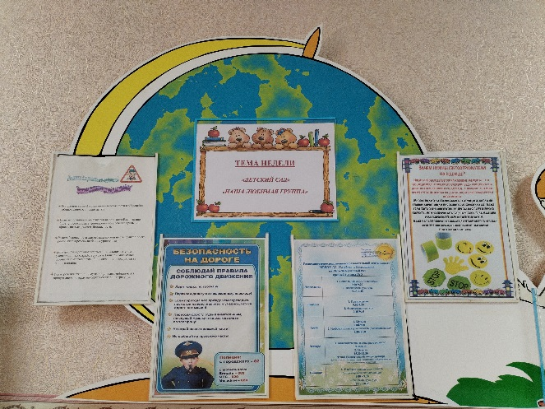

- проведена акция «Дисциплинированный пешеход», с целью закрепления знаний детей о правилах безопасного поведения на дорогах города в роли пешехода, с целью формирования у дошкольников представлений о правилах безопасного поведения на улице, желание детей соблюдать правила дорожного движения;

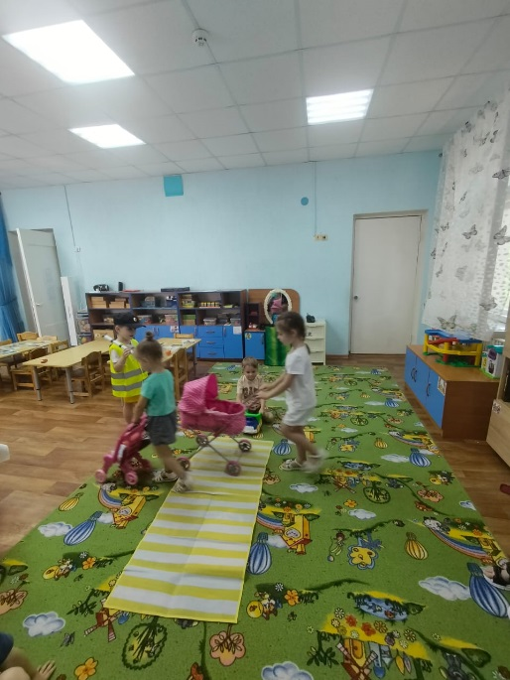
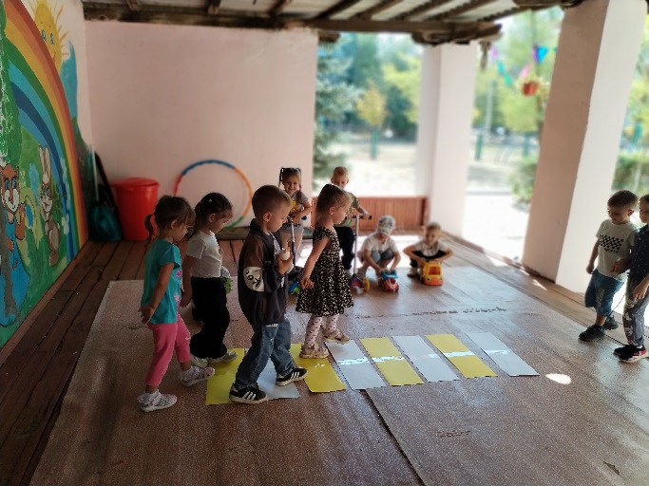

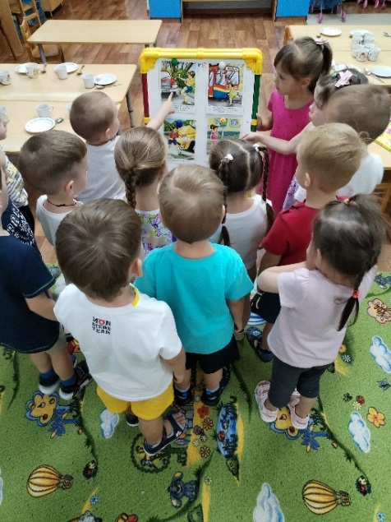
- проведены с воспитанниками инструктажи по технике безопасности, беседы по ПДД, о безопасном поведении в транспорте, общественных местах, при чрезвычайных ситуациях, о правилах поведения в местах культуры и отдыха, с целью ознакомления дошкольников с правилами безопасного дорожного движения по улице, создания у детей представление о сложности движения на перекрёстках, развития внимательность, умению прогнозировать ситуацию;
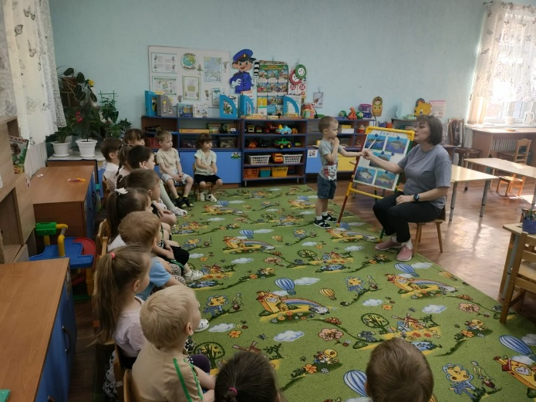

- проведены подвижные игры «Внимательный шофер», «Пешеходный переход», с целью формирования знаний детей о правилах безопасного поведения на улицах и дороге.
